**洛阳市西工区财政支出绩效报告**

评价形式：第三方评价

评价类型：事后评价

项目全称：洛阳市西工区人民政府红山街道办事处

王村沟村十一组安全饮水工程

项目单位：洛阳市西工区人民政府红山街道办事处

评价单位：致同会计师事务所（特殊普通合伙）河南分所

**目录**

一、项目基本情况 1

（一）概况 1

（二）项目绩效目标 4

二、绩效评价工作情况 4

（一）绩效评价目的 4

（二）绩效评价工作方案制定过程 4

（三）绩效评价原则、评价标准、评价方法 5

（四）绩效评价实施过程 6

（五）本次绩效评价的局限性 7

三、评价结论及绩效分析 7

（一）评价结论 7

（二）具体绩效分析 8

四、主要经验及做法、存在的问题和建议 14

（一）主要经验及做法 14

（二）存在的主要问题 14

（三）建议改进的举措 15

五、其他需说明的问题 16

**摘要**

1. **概述**

财政支出绩效评价从深化部门预算改革，加强预算绩效管理的实际需要出发，通过科学合理的方法，客观公正地评价财政资金使用的经济性、效率性和效益性，是强化部门预算支出责任，改善财政支出管理、优化资源配置以及提高公共服务水平的重要手段。

根据国务院《关于全面实施预算绩效管理的意见》（中发〔2018〕34号）、财政部《财政支出绩效评价管理暂行办法》（财预〔2011〕285号）、《项目支出绩效评价管理办法》（财预〔2020〕10号）、河南省人民政府《中共河南省委河南省人民政府关于全面实施预算绩效管理的实施意见》（豫发〔2019〕10号）、河南省财政厅《河南省省级预算项目支出绩效评价管理办法》（豫财效〔2020〕10号），为了进一步加强财政支出绩效管理，致同会计师事务所（特殊普通合伙）河南分所接受洛阳市西工区财政局的委托，承担红山街道办事处王村沟村11组安全饮水项目绩效评价工作。

绩效评价工作运用相关文件规定的评价指标体系及评分标准，通过数据采集、问卷调查及访谈，对红山乡街道办事处王村沟村11组安全饮水项目财政支出绩效进行客观评价，形成评价结果。

**二、评价结论**

运用由评价小组设计并经相关部门确认的评价指标体系及评分标准，通过数据采集、问卷调查及访谈等方式，对红山乡街道办事处王村沟村11组安全饮水项目绩效进行客观评价，最终评分结果为**“81.08”**分，绩效评级为**“良”**。各部分权重和绩效分值详见表1-红山乡街道办事处王村沟村11组安全饮水项目绩效评分汇总表。

**表1：红山乡街道办事处王村沟村11组安全饮水项目绩效评分汇总表**

|  |  |  |  |
| --- | --- | --- | --- |
| 项目 | 权重 | 得分 | 等级 |
| A项目决策 | 20.00 | 12.64 | 中 |
| B项目过程 | 30.00 | 22.50 | 中 |
| C项目产出 | 20.00 | 18.00 | 优 |
| D项目效益 | 30.00 | 27.94 | 优 |
| 综合得分 | 100.00 | 81.08 | 良 |

**三、存在的问题和建议**

**（一）存在的主要问题**

1、实际支付进度率较低

根据洛阳市西工区红山乡街道办事处王村沟村提供的资金支付凭证显示实际支付资金55万元，2020年合同签订金额为77.486万元，合同付款条款中约定：工程按进度付款，施工设备进场后，购买主要材料，付工程款30%，工程竣工试水后付工程款60%，工程验收后以区审计部门审计结果实际工程量为结算依据，付工程款7%，工程质保金为3%。工程使用一年后无质量问题付清3%工程质保金。未按照合同条款支付。财政资金拨付使用率70.98%，实际支付进度率偏低。

2、施工合同内容与验收内容不一致

红山街道办事处处王村沟村提供的**施工合同**中工程项目建设内容为：安装无塔供水器一台**(30立方)**，水泵二台**(2000J40-167)**及配套设施。井用电缆**(YC3*16)**180米，井用水管**(DN80)**170米，铺设**DN8OE**管子**480**米，**DN65PE管子850**米，阀门(DN65)**4个**，建砌筑井(含水表)60座及附属设施。

工程验收单上的项目**验收内容**为：完成安装无塔供水器一台，水泵二台及配套设施，井用电缆180米，井用水管170米，铺设**DN90PE**管**476.7**米，铺设**DN75PE管1248**米，DN65阀门**5套**及砌筑井11个，安装水表61套及砌筑井60个，机井房进行里外粉刷。

3、绩效目标管理不够规范

评价发现，项目单位对绩效目标的表述角度各异，目标设置不够清晰，细化、量化程度不足。同时各项目单位未及时收集供水保障程度、用水方便程度等绩效信息，导致主管部门及评价机构无法有效统计分析专项整体效益。

**（二）下一步改进工作建议**

1、提高项目资金使用率

做好资金支出计划，制定季度支付进度完成目标，提高资金支付率和均衡各季度支付金额，充分发挥财政项目预算资金的作用。

考虑到2020年疫情原因，导致资金支出较慢，对整体资金使用率存在影响。

2、进一步提升项目工程管理规范水平

建议各级主管部门在现有政策法规框架下，进一步完善项目监督机制，在项目立项、规划、实施以及后期管护全过程中实施PDCA(Plan-Do-Check-Act)动态循环监控，当项目实际进度、质量与绩效目标出现偏差时及时采取纠偏措施，确保预期目标全部实现。项目单位在实施过程中及时收集项目信息，规范工程变更、阶段性验收和竣工验收程序，完善项目过程资料，为后期管护和项目效益可持续发挥提供有力保证。

3、进一步强化项目绩效管理

一是设立科学合理的绩效目标和指标。建议各项目单位在立项之初，根据项目建设内容、预算情况、实施条件以及项目特点填报绩效目标申报表，确保长期和年度绩效目标编制格式规范、内容合理。二是加强绩效动态管理，及时收集绩效信息。建议主管部门，进一步完善绩效信息收集制度和绩效跟踪监督机制。各项目单位在着眼于实现绩效目标的前提下开展工作，重视绩效总结工作，收集项目立项、论证评审、过程检查、资金监控等过程文件以及项目成果、效果等方面的绩效资料，实现项目绩效目标管理全过程可申诉、可查询、可追溯的痕迹管理。

**前言**

财政支出绩效评价从深化部门预算改革，加强预算绩效管理的实际需要出发，通过科学合理的方法，客观公正地评价财政资金使用的经济性、效率性和效益性，是强化部门预算支出责任，改善财政支出管理、优化资源配置以及提高公共服务水平的重要手段。

根据国务院《关于全面实施预算绩效管理的意见》（中发〔2018〕34号）、财政部《财政支出绩效评价管理暂行办法》（财预〔2011〕285号）、《项目支出绩效评价管理办法》（财预〔2020〕10号）、河南省人民政府《中共河南省委河南省人民政府关于全面实施预算绩效管理的实施意见》（豫发〔2019〕10号）、河南省财政厅《河南省省级预算项目支出绩效评价管理办法》（豫财效〔2020〕10号），为了进一步加强财政支出绩效管理，致同会计师事务所（特殊普通合伙）河南分所接受洛阳市西工区财政局的委托，承担红山街道办事处王村沟村11组安全饮水项目绩效评价工作。

绩效评价工作运用相关文件规定的评价指标体系及评分标准，通过数据采集、问卷调查及访谈，对红山乡街道办事处王村沟村11组安全饮水项目财政支出绩效进行客观评价，形成评价结果。

# 一、项目基本情况

## （一）概况

**1、项目背景及主要内容**

**（1）项目背景**

新中国成立后至2015年底，我国农村供水先后历经了自然发展、饮水起步、饮水解困、饮水安全四个阶段，自2016年起进入农村饮水巩固提升的新阶段。

民以食为天，食以水为先。获得安全饮用水是人类生存的基本需求，事关人民福祉。我国高度重视解决农村饮水安全问题，要求把“切实保护好饮用水源，让群众喝上放心水”作为首要任务。编制了专项规划，以各级财政投入为主，引导用水户广泛参与，工作取得显著成效。通过实施农村饮水安全工程，我国农村饮水问题在“十二五”末基本解决，具有里程碑的重要意义。但受自然、经济社会发展条件制约，农村供水总体处于初级发展阶段，部分工程存在不稳定、易反复的问题，根据国家发展改革委、水利部等六部委《关于做好“十三五”期间农村饮水安全巩固提升及规划编制工作的通知》（发改办农经﹝2016﹞112号）精神，“十三五”期间中央决定实施农村饮水安全巩固提升工程。根据《中华人民共和国水法》《农村饮水安全工程建设管理办法》(发改农经[2013]2673号)和《水利部关于进一步加强农村饮水安全工程运行管护工作的指意见》(水农(2015)306号)《关于印发水利扶贫行动三年（2018—2020年）实施方案的通知》（水扶贫2018【200】号）；根据《关于坚决打赢农村饮水安全脱贫攻坚战的通知 》（水农2018[188]号）；农村饮水安全评价准则》（T/CHES18—2018）等法律法规和文件精神，加强农村饮水安全工程管理，保证农村供水工程良性运行。

**（2）项目主要内容及实施日期**

项目主要内容是对王村沟村11组饮用水进行安全改造。在项目实施之前，红山街道办事处王村沟村十一组的村民饮水是由当地村民自行筹资自家打造浅井供水，水质经过化验，个别指标较高，水质不合格，致使该组78户，260人及附近小学、养护站等共计470人员饮水受到影响，无法保证群众饮水安全。

项目实施范围及内容：实施范围为王村沟村11组，改造主体主要涉及78户住户安全饮水问题。实施内容主要为铺设聚乙烯管道1700米，安装水泵1台（200QJ-40-167）及井管（170米）、电缆（180米）配套设施，安装无塔供水器1台（20立方），阀门12个、弯头及配套设施。

项目实施日期：2020年5月6日至2020年6月5日。

**2、实施情况**

本项目实施主体是洛阳市西工区人民政府红山街道办事处。项目位于红山街道西部王村沟村，西与徐坑村相邻，东与纸坊接壤，南与史家湾比邻，北与孟津相接。全村耕地面积3035亩。村沟村下辖12个生产组5个自然村，全村总人口736户2897人项目地王村沟11组涉及78户，260余人吃水及王村沟小学150人。村委会、养护站计470余人饮水问题。红山乡街道办事处依据区、街道办事处2019年工作部署，项目实施的进度安排为2019年6-10月进行项目前期准备，11月进行立项，12月进行评审，2020年1月进行招投标，2020年2月至5月实施建设，2020年6月工程竣工验收。

**3、预算资金来源及使用情况**

2020年度西工区财政重点项目支出“红山街道办事处王村沟村十一组安全饮水工程”制定的总支出预算为83.3万元。由区红山乡街道办事处具体承办。

根据《资金支出文件》，该项目实际财政资金支出为55.00万元。项目经费的预算和支出情况明细如下：

**王村沟村十一组安全饮水工程资金使用情况明细表**

单位：万元

|  |  |  |  |  |
| --- | --- | --- | --- | --- |
| 项目名称 | 资金申请人 | 预算申请资金 | 施工合同约定金额 | 实际支出资金 |
| 王村沟村十一组安全饮水工程 | 红山乡街道办事处 | 83.30 | 77.49 | 55.00 |

王村沟村十一组安全饮水工程项目资金预算83.3万元，截至2020年12月31日，施工方收到项目资金共计55万元，资金支付率为66.03%。

**4、组织及管理**

（1）西工区人民政府部门职责

领导所属各工作部门和[下级](http://www.so.com/s?q=%E4%B8%8B%E7%BA%A7&ie=utf-8&src=internal_wenda_recommend_textn" \t "https://wenda.so.com/q/_blank)人民政府的工作；改变或者撤销所属各工作部门的不适当的命令、[指示](http://www.so.com/s?q=%E6%8C%87%E7%A4%BA&ie=utf-8&src=internal_wenda_recommend_textn" \t "https://wenda.so.com/q/_blank)和下级人民政府的不适当的决定、命令；执行国民[经济](http://www.so.com/s?q=%E7%BB%8F%E6%B5%8E&ie=utf-8&src=internal_wenda_recommend_textn" \t "https://wenda.so.com/q/_blank)和社会发展计划、[预算](http://www.so.com/s?q=%E9%A2%84%E7%AE%97&ie=utf-8&src=internal_wenda_recommend_textn" \t "https://wenda.so.com/q/_blank)，管理本行政区域内的经济、教育、[科学](http://www.so.com/s?q=%E7%A7%91%E5%AD%A6&ie=utf-8&src=internal_wenda_recommend_textn" \t "https://wenda.so.com/q/_blank)、[文化](http://www.so.com/s?q=%E6%96%87%E5%8C%96&ie=utf-8&src=internal_wenda_recommend_textn" \t "https://wenda.so.com/q/_blank)、卫生、[体育事业](http://www.so.com/s?q=%E4%BD%93%E8%82%B2%E4%BA%8B%E4%B8%9A&ie=utf-8&src=internal_wenda_recommend_textn" \t "https://wenda.so.com/q/_blank)、[环境](http://www.so.com/s?q=%E7%8E%AF%E5%A2%83&ie=utf-8&src=internal_wenda_recommend_textn" \t "https://wenda.so.com/q/_blank)和资源保护、[城乡建设](http://www.so.com/s?q=%E5%9F%8E%E4%B9%A1%E5%BB%BA%E8%AE%BE&ie=utf-8&src=internal_wenda_recommend_textn" \t "https://wenda.so.com/q/_blank)事业和[财政](http://www.so.com/s?q=%E8%B4%A2%E6%94%BF&ie=utf-8&src=internal_wenda_recommend_textn" \t "https://wenda.so.com/q/_blank)、民政、[公安](http://www.so.com/s?q=%E5%85%AC%E5%AE%89&ie=utf-8&src=internal_wenda_recommend_textn" \t "https://wenda.so.com/q/_blank)、民族事务、司法行政、监察、计划生育等行政工作；保护社会主义的全民所有的财产和劳动群众集体所有的财产，保护公民私人所有的合法财产，维护社会秩序，保障公民的人身权利、民主权利和其他权利；保护各种经济组织的合法权益。

（2）西工区财政局部门职责

受区[政府](https://baike.so.com/doc/3102520-3270204.html" \t "https://baike.so.com/doc/_blank)委托，向区人民代表大会报告全区预算及其执行情况，向区人大常委会报告决算;组织制定经费开支标准、定额，负责审核批复部门(单位)的年度预决算。负责全区财政收支管理工作，承担区级财政收支管理的责任。编制年度区级预算决算草案并组织实施;完善转移支付制度。负责财政绩效评价工作。

（3）红山乡街道办事处部门职责

负责项目立项申报，申报审批后红山乡街道办事处、村成立专门的工程监督机构对项目全程进行监督，做到按照工程计划顺利完成。成立项目管理领导小组对整个项目的实施过程进行管理。

## （二）项目绩效目标

根据红山乡街道办事处提供的相关项目资料，绩效评价评价小组经调研论证，对绩效目标补充和细化如下：

**1、产出目标**

本工程是安全饮水工程，旨在解决红山乡街道办事处王村沟村11组78户，260人及附近学校、养护站、村委会等470人饮水问题。项目产出目标为铺设聚乙烯管道1700米，安装水泵1台（200QJ-40-167）及井管170米，电缆180米等配套设施；安装无塔供水器1台（20m³），阀门12个、弯头及配套设施。

**2、效益目标**

红山街道办事处王村沟村安全饮水工程是民心工程，是群众生活必须和基本，决定着政府在群众中的信誉，是乡村振兴的必要条件。决定着政府在群众中的信誉，本项目旨在改善群众饮水问题，提高群众生活水平，保障群众饮水安全，增加群众收入，促进乡村经济的可持续发展。

# 二、绩效评价工作情况

## （一）绩效评价目的

通过对财政资金的使用情况进行绩效评价，衡量资金的“产出”与“效果”，了解、分析、检验项目是否达到预期目标、资金管理是否规范、资金使用是否有效，为以后年度安排财政资金提供重要依据。同时，及时总结经验，分析存在的问题，采取措施进一步改进和加强财政支出管理，切实提高财政资金使用效益。

本报告旨在评价“红山乡街道办事处王村沟村11组安全饮水项目”的绩效实现情况。

## （二）绩效评价工作方案制定过程

**1、前期调研**

在受托对项目开展绩效评价后，评价小组及时与西工区财政局进行沟通，了解项目的基本情况，包括项目实施背景、计划实施内容、预算安排情况、组织实施流程、资金拨付流程等，并收集项目招投标文件、项目施工合同、支付凭证等相关文件资料。

**2、文件研读**

在对项目概况初步了解后，组织评价小组成员对收集到的文件资料进行研读，并查阅与项目实施密切相关的规章制度、文件规定，力求获取对项目全方位的了解。根据西工区财政局的要求，结合项目特点，形成项目评价的总体思路。

**3、绩效评价指标体系的设计**

根据前期调研结果和对相关文件资料的研读，结合项目计划实施内容，形成项目绩效评价指标体系，并就指标体系的可行性、合理性与西工区财政局充分沟通，根据反馈意见修改后，形成了最终的项目绩效评价指标体系，详见附件表1。

## （三）绩效评价原则、评价标准、评价方法

**1、绩效评价原则**

绩效评价遵循科你学规范原则、公正公开原则、分级分类原则以及绩效相关原则：

（1）科学规范。绩效评价注重财政支出的经济性、效率性和有效性，严格执行规定的程序，采用定量与定性分析相结合的方法。

（2）公正公开。绩效评价客观、公正，标准统一、资料可靠，依法公开并接受监督。

（3）绩效相关。绩效评价针对具体支出及其产出绩效进行，评价结果清晰反映支出和产出绩效之间的紧密对应关系。

**2、评价标准**

绩效评价标准是衡量财政支出绩效目标完成程度的尺度。主要包括以下方面：

（1）计划标准

以项目预先制定的目标、计划、预算、效果等数据作为该项目绩效评价的标准。

（2）其他标准

根据评价打分分值，确定相应的评价等次。评价等次分为优（分值≥90）、良（90＞分值≥80）、中（80＞分值≥60）、差（分值＜60）四个评价等次。

**3、评价方法**

绩效评价方法主要采用成本效益分析法、比较法、因素分析法、最低成本法、公众评判法等。根据评价对象的具体情况，本项目采用以下一种或多种方法进行绩效评价。绩效评价方法主要包括：

（1）成本效益分析法，是指将一定时期内的支出与效益进行对比分析以评价绩效目标实现程度。它适用于成本、效益都能准确计量的项目绩效评价。

（2）比较法，是指通过对绩效目标与实施效果、历史与当期情况、不同部门和地区同类支出的比较，综合分析绩效目标实现程度。

（3）因素分析法，是指通过综合分析影响绩效目标实现、实施效果的内外因素，评价绩效目标实现程度。

（4）公众评判法，是指通过专家评估、公众问卷及抽样调查等对财政支出效果进行评判，评价绩效目标实现程度。

在评价过程中还将根据实际需要，应用现场勘察、档案法、市场比较法等获取的相应数据，设计评价模型进行定量分析评价，处理数据。

## （四）绩效评价实施过程

自2021年12月接受委托方委托后，评价小组在前期调研的基础上，完成了项目绩效评价工作方案，明确了评价的目的、方法、评价的原则、指标体系、评价标准、问卷调查方案及访谈方案等。评价小组按照工作方案，经过了数据采集、问卷调查、访谈、数据分析和报告撰写等环节，评价人员到现场查看红山乡11组饮水安全工程项目运营情况，核查项目资金支付会计资料、项目采购过程资料和合同，查阅报批、立项文件等等，完成了绩效评价报告工作。具体实施过程如下：

**1、评价小组分工**

评价小组分工情况如下：

组长：赵海豪（实施方案制定）

组员：曹布世（前期沟通、方案指标设计、报告撰写）

组员：马静怡、牛园利（数据核查、文件查阅）

**2、数据填报和采集**

评价小组就所需采集的数据与西工区红山乡街道办事处进行沟通，并收集项目实施资料、管理制度及项目资金拨付等相关资料，所有数据经核查后汇总。

**2、问卷调查**

根据评价过程中确定的调查对象、调查内容和抽样方式，2021年12月，项目组以电子问卷调查的形式对红山乡街道办事处王村沟村11组人员开展满意度调查，实际收回72份，有效问卷72份，问卷收回有效率100%。问卷回收后进行数据统计，得出问卷调查结果。

**3、现场勘查和访谈**

根据工作方案，评价小组到红山乡街道办事处王村沟村11组进行了现场勘察，并对相关人员进行了访谈，包括：红山乡街道办事处单位相关负责人员、王村沟村建设工作人员、受益人员等，了解了项目组织、实施和管理的具体情况。

**4、撰写评价报告**

2021年12月，项目组根据绩效评价原则，对采集的数据进行甄别、分析；同时，提炼结论、撰写报告，并与西工区财政局、红山乡街道办事处单位保持充分的沟通，对各方面反馈意见修改完善后，形成最终的绩效评价报告。

## （五）本次绩效评价的局限性

无

# 三、评价结论及绩效分析

## （一）评价结论

**1、评价结果**

运用由评价小组设计并经相关部门确认的评价指标体系及评分标准，通过数据采集、问卷调查及访谈等方式，对红山乡街道办事处王村沟村十一组安全饮水项目绩效进行客观评价，最终评分结果为**“81.08”**分，绩效评级为**“良”**。各部分权重和绩效分值详见表1-红山乡街道办事处王村沟村11组安全饮水项目绩效评分汇总表。

**表1：红山乡街道办事处王村沟村11组安全饮水项目绩效评分汇总表**

|  |  |  |  |
| --- | --- | --- | --- |
| 项目 | 权重 | 得分 | 等级 |
| A项目决策 | 20.00 | 12.64 | 中 |
| B项目过程 | 30.00 | 22.50 | 中 |
| C项目产出 | 20.00 | 18.00 | 优 |
| D项目效益 | 30.00 | 27.94 | 优 |
| 综合得分 | 100.00 | 81.08 | 良 |

**2、主要绩效**

本工程是安全饮水工程，旨在解决红山乡街道办事处王村沟村11组78户，260人及附近学校、养护站、村委会等470人饮水问题。本项目在建设过程中应采取有效的节能措施，设计合理的施工工艺和经济适用配套设施，改善施工性能，提高施工效率，减少对能源的破坏，实现可持续发展。建筑工地要建立有效的激励和制裁机制，实现施工过程节能，采用节能灯，节水措施。对施工中用水用电尽量合理，减少排放量，在项目后期使用中按照节约原则，做好防护措施，减少损坏，制定规章制度节能并监督执行。通过采取一系列节能措施后，节能效果可进一步提高，项目采取的节能技术措施具备合理性和经济性，切实可行，具有较好的经济效益和社会效益。

## （二）具体绩效分析

A类项目决策类指标，包括项目立项、绩效目标和资金投入，指标权重20.00分，实际得分12.64分。具体如下表：

**王村沟村2020年安全饮水工程决策指标得分表**

|  |  |  |  |
| --- | --- | --- | --- |
| 项目 | 权重 | 得分 | 等级 |
| A1项目立项 | 4.00 | 4.00 | 优 |
| A2绩效目标 | 8.00 | 6.00 | 良 |
| A3资金投入 | 8.00 | 2.64 | 差 |
| 合计 | 20.00 | 12.64 | 中 |

**A1.1立项必要性（权重2.00分，得分2.00分）**

安全饮水工程是民心工程，是群众生活必须和基本，决定着政府在群众中的信誉，是乡村振兴的必要条件。王村沟村安全饮水工程可改善群众饮水问题，保障饮水安全，增加农民收入，促进农村经济的发展，最切实可行的办法就是进行安全饮水工程的修建，既可以改善群众生活，也可以改善耕地灌溉，增加粮食、林果产量，增加农民收入，使乡村可持续发展。

综上所述，王村沟村的项目立项依据充分必要，根据评分标准，王村沟村的立项依据充分性指标得分为2.00分。

**A1.2立项程序合规性（权重2.00分，得分2.00分）**

红山街道办事处王村沟村十一组安全饮水工程遵循立项程序，对饮水工程进行了财政投资评审并办理相关手续的请示，进行了实施方案的请示，聘请有资质的工程造价公司进行了项目设计和预算，立项程序规范、资料完整。

综上所述，项目立项规范合理，根据评分标准，王村沟村的立项程序规范性为2.00分。

**A2.1绩效目标相关性（权重4.00分，得分4.00分）**

为加强全县农村饮水安全工程管理，保证供水工程良性运行，根据《农村饮水安全工程建设管理办法》(发改农经[2013]2673号)法律法规和文件精神要求农村饮水安全工程建设应当按照统筹城乡发展的要求，优化水资源配置，合理布局，优先采取城镇供水管网延伸或建设跨村、跨乡镇联片集中供水工程等方式，大力发展规模，集中供水，实现供水到户，确保工程质量和效益。

综上所述，绩效目标与部门职责、承担单位职责密切相关，根据评分标准，绩效目标合理性指标得分为4.00分。

**A2.2绩效目标明确可量化（权重4.00分，得分2.00分）**

为达到加快农村水利工程建设，服务群众生产生活用水，合理利用水资源的目标。红山街道办事处王村沟村十一组安全饮水工程，根据前期民意调研的方式征求群众意见，确定具体的绩效目标和建设任务。主要为王村沟村安装无塔供水设备，敷设给水管道，管道沟槽开挖及回填，砌筑阀门井，安装水表等。但缺乏清晰，可量化的衡量指标（扣2.00分）。

综上所述，根据评分标准，王村沟村的绩效目标明确、可量化指标得分为2.00分。

**A3.1资金到位率（权重4.00分，得分2.64分）**

截至2020年12月31日，红山街道办事处王村沟村共收到洛阳市西工区财政局安全饮水工程款55万元，红山街道办事处王村沟村十一组安全饮水工程项目预算金额83.3万元。王村沟村的资金到位率=55/83.3=66.03%。

综上所述，根据评分标准，王村沟村的资金到位率指标得分为2.64分。

**A3.2资金支出及时性（权重4.00分，得分0.00分）**

2020年10月19日洛阳市西工区国库支付中心支付给施工方山西天海水电工程有限公司王村沟村安全饮水工程款55万元，合同约定工程在竣工前按进度分四次付款。施工设备进场后，购买主要材料，付工程款30%，工程竣工试水后付工程款60%，工程验收后以区审计部门审计结果实际工程量为结算依据，付工程款7%，工程质保金为3%。工程使用一年后无质量问题付清3%工程质保金。

综上所述，根据评分标准，王村沟村的资金到位及时性指标得分为0.00分。

B类项目实施过程类指标，包括资金管理和组织实施，指标权重30.00分，实际得分22.50分。具体如下表：

**王村沟村2020年安全饮水工程实施过程指标得分表**

|  |  |  |  |
| --- | --- | --- | --- |
| 项目 | 权重 | 得分 | 等级 |
| B1组织实施 | 15.00 | 12.50 | 良 |
| B2资金管理 | 15.00 | 10.00 | 中 |
| 合计 | 30.00 | 22.50 | 中 |

**B1.1业务管理制度健全性（权重5.00分，得分5.00分）**

红山街道办事处王村沟村，遵守了《农村饮水安全工程建设管理办法》所要求的农村饮水安全项目管理实行分级负责制。通过层层落实责任制和签订责任书，把地方各级政府农村饮水安全保障工作的领导责任、部门责任、技术责任等落实到人，项目管理领导小组统筹全局并加强问责，确保农村饮水安全工程建得成、管得好、用得起、长受益。

综上所述，根据评分标准，王村沟村的业务管理制度健全性指标得分为4.00分。

**B1.2项目执行规范性（权重5.00分，得分5.00分）**

红山街道办事处王村沟村安全饮水工程聘请有资质的工程造价公司进行了项目设计和预算。项目单位日常管理、项目的实施按照管理制度执行，设计、监理、施工，设计承担单位、监理承担单位、施工承担单位的资质均符合国家规定，符合相关法律法规的要求。

综上所述，根据评分标准，王村沟村的项目执行规范性指标得分为4.00分。

**B1.3项目公开公示性（权重5.00分，得分2.50分）**

红山街道办事处王村沟村安全饮水工程通过竞争性磋商公告的采购方式，项目采购具有公开性。在项目完成后按时报送绩效评价报告，和评估材料。但是未见其前期宣传工作（扣2.50分）

综上所述，根据评分标准，王村沟村的监督检查制度指标得分为2.50分。

**B2.1资金管理制度健全性（权重5.00分，得分5.00分）**

红山街道办事处王村沟村安全饮水工程的资金来源由西工区财政解决，聘请具有法定资质的工程造价公司进行了项目设计和预算，经过预算确定了工程预算审核定案表，对项目进行了财政投资评审并办理相关手续的请示，有健全的资金请示和批复制度。

综上所述，根据评分标准，王村沟村的资金管理制度健全性指标得分为5.00分。

**B2.2资金使用合规性（权重5.00分，得分5.00分）**

评价小组通过查阅本项目财务相关财政资金支付凭证，工程款单据，工程预算审定表、财政拨付资金均用红山街道办事处王村沟村安全饮水工程建设支出，资金支付与付款要求相符，未发现资金使用有不合规之处。

综上所述，根据评分标准，王村沟村资金使用合规性指标得分为5.00分。

**B2.3支出与预算的符合性（权重5.00分，得分0.00分）**

红山街道办事处王村沟村安全饮水工程预算金额83.3万元，实际支出55万元，支出资金与预算资金不符（扣2.00分）项目合同规定按进度分四次付款，但施工方山西天海水电工程有限公司在2020年9月16日收到项目资金30万元，在2020年10月16日收到项目资金25万元。项目支出与合同规定不符（扣3.00分）

综上所述，根据评分标准，王村沟村支出与预算的符合性指标得分为0.00分。

C类项目产出类指标，包括产出数量、产出质量和产出时效，指标权重20.00分，实际得分18.00分。具体如下表：

**王村沟村2020年安全饮水工程产出指标得分表**

|  |  |  |  |
| --- | --- | --- | --- |
| 项目 | 权重 | 得分 | 等级 |
| C1产出数量 | 6.00 | 4.00 | 中 |
| C2产出质量 | 6.00 | 6.00 | 优 |
| C3产出时效 | 8.00 | 8.00 | 优 |
| 合计 | 20.00 | 18.00 | 优 |

**C1.1实际完成率（权重6.00分，得分4.00分）**

西工区2020年度王村沟村十一组参与安全饮用水改造，项目已参与招标并完成竣工验收，但是工程验收单内容和施工合同内容部分不相符（扣2.00分）。

综上所述，根据评分标准，王村沟村实际完成率指标得分为4.00分。

**C2.1项目验收合格率（权重6.00分，得分6.00分）**

王村沟村共有78户的安全饮水工程进行了竣工验收，工程质量符合国家质量验收备案合格标准，竣工验收合格率为100%，竣工验收合格率实际得分6.00分。

综上所述，根据评分标准，王村沟村项目验收合格率指标得分为10.00分。

**C3.1开工及时性（权重4.00分，得分4.00分）**

王村沟村项目施工合同显示合同约定开工时间为2020年5月6日，工程验收单显示项目开工时间为2020年5月6日。项目开工时间与合同约定相符。

综上所述，根据评分标准，王村沟村开工及时性指标得分为4.00分。

**C3.2完工及时性（权重4.00分，得分4.00分）**

王村沟村项目施工合同显示合同约定竣工时间为2020年6月5日，工程验收单显示项目竣工日期为2020年6月5日。实际完工时间与合同约定时间相符。

综上所述，根据评分标准，王村沟村完工及时性指标得分为4.00分。

D类项目效益类指标，包括项目效益、可持续性和满意度，指标权重30.00分，实际得分27.94分。具体如下表：

**王村沟村2020年安全饮水工程效益及满意度指标得分表**

|  |  |  |  |
| --- | --- | --- | --- |
| 项目 | 权重 | 得分 | 等级 |
| D1项目效益 | 20.00 | 18.19 | 优 |
| D2可持续性 | 4.00 | 4.00 | 优 |
| D3满意度 | 6.00 | 5.75 | 优 |
| 合计 | 30.00 | 27.94 | 优 |

**D1.1项目效益（权重20.00分，得分18.19分）**

项目效益由用水方便程度和提高居民生产生活水平两个方面来考核。

用水方便程度：评价小组通过调查问卷和实地走访的形式了解到安全饮水工程建设完成后部分村民家中可以使用自来水，极大的增加了村民的用水方便程度。收回有效问卷72份，其中有59份对取水方便程度满意，此项指标满意度为81.94%。

居民生产生活水平：安全饮水工程建设解决了村民饮水安全困扰，保障了村民的生活质量和安全。改善了群众饮水问题，改善了群众生活，也可以改善耕地灌溉，增加粮食、林果产量，增加农民收入，促进农村经济的发展。使乡村可持续发展。

综上所述，根据评分标准，王村沟村的项目效益指标得分为18.19分。

**D2.1可持续性（权重4.00分，得分4.00分）**

可持续性由“长效机制健全程度”来进行考核。王村沟村安全饮水工程在建设过程中应采取有效的节能措施，实现可持续发展。完工后，由党政办、农办、纪委组成的验收小组对项目完成质量进行验收。同时与施工单位协商好后续工程维修工作，确保工程后续管理工作安全有保障。

综上所述，根据评分标准，王村沟村的可持续性指标得分为4.00分。

**D3.1满意度（权重6.00分，得分5.75分）**

针对改造情况开展满意度调查问卷调查结果显示，受访者改造质量的满意度为95.83%。

综上所述，根据评分标准，王村沟村满意度指标得分为5.75分。

# 四、主要经验及做法、存在的问题和建议

## （一）主要经验及做法

1、领导高度重视，工作卓有成效。

解决农村饮水安全是党中央、国务院高度重视和农村广大农民群众迫切需要的一项民生水利工程，是贯彻落实科学发展观在水利工作中的具体体现。区水利和湖泊局领导高度重视，把解决农村饮水安全作为水利工作的首要任务，制定了总体规划，并采取有效措施，全力推进农村饮水安全巩固提升工程建设。

1. 社会效益显著。

项目实施后，极大的改善了当地农民群众的饮水条件，促进地区农村经济社会发展和农民生活水平的提高。其社会效益十分显著，主要体现在以下几个方面：①控制疾病传播，提高了农民的健康水平及生活质量。②解决饮水困难问题，减轻了农民取水的劳动强度，解放了一大批农村劳动力，促进了当地农村经济的发展；树立了良好的政府形象，促进了社会稳定。③实施农村安全饮水工程，是贯彻落实科学发展观的重要体现，是造福广大农民群众的实事，体现了党和政府对最广大农民群众的关心，体现了社会主义制度的优越性。

## （二）存在的主要问题

1、实际支付进度率较低

根据洛阳市西工区红山乡街道办事处王村沟村提供的资金支付凭证显示实际支付资金55万元，2020年合同签订金额为77.486万元，合同付款条款中约定：工程按进度付款，施工设备进场后，购买主要材料，付工程款30%，工程竣工试水后付工程款60%，工程验收后以区审计部门审计结果实际工程量为结算依据，付工程款7%，工程质保金为3%。工程使用一年后无质量问题付清3%工程质保金。未按照合同条款支付。财政资金拨付使用率70.98%，实际支付进度率偏低。

2、施工合同内容与验收内容不一致

红山街道办事处处王村沟村提供的**施工合同**中工程项目建设内容为：安装无塔供水器一台**(30立方)**，水泵二台**(2000J40-167)**及配套设施。井用电缆**(YC3*16)**180米，井用水管**(DN80)**170米，铺设**DN8OE**管子**480**米，**DN65PE管子850**米，阀门(DN65)**4个，**建砌筑井(含水表)60座及附属设施。

工程验收单上的**项目验收**内容为：完成安装无塔供水器一台，水泵二台及配套设施，井用电缆180米，井用水管170米，铺设**DN90PE**管**476.7**米，铺设**DN75PE管1248**米，DN65阀门**5套**及砌筑井11个，安装水表61套及砌筑井60个，机井房进行里外粉刷。

1. 绩效目标管理不够规范

评价发现，项目单位对绩效目标的表述角度各异，目标设置不够清晰，细化、量化程度不足。同时各项目单位未及时收集供水保障程度、用水方便程度等绩效信息，导致主管部门及评价机构无法有效统计分析专项整体效益。

## （三）建议改进的举措

1、提高项目资金使用率

做好资金支出计划，制定季度支付进度完成目标，提高资金支付率和均衡各季度支付金额，充分发挥财政项目预算资金的作用。

考虑到2020年疫情原因，导致资金支出较慢，对整体资金使用率存在影响。

2、进一步提升项目工程管理规范水平

建议各级主管部门在现有政策法规框架下，进一步完善项目监督机制，在项目立项、规划、实施以及后期管护全过程中实施PDCA(Plan-Do-Check-Act)动态循环监控，当项目实际进度、质量与绩效目标出现偏差时及时采取纠偏措施，确保预期目标全部实现。项目单位在实施过程中及时收集项目信息，规范工程变更、阶段性验收和竣工验收程序，完善项目过程资料，为后期管护和项目效益可持续发挥提供有力保证。

3、进一步强化项目绩效管理

一是设立科学合理的绩效目标和指标。建议各项目单位在立项之初，根据项目建设内容、预算情况、实施条件以及项目特点填报绩效目标申报表，确保长期和年度绩效目标编制格式规范、内容合理。二是加强绩效动态管理，及时收集绩效信息。建议主管部门，进一步完善绩效信息收集制度和绩效跟踪监督机制。各项目单位在着眼于实现绩效目标的前提下开展工作，重视绩效总结工作，收集项目立项、论证评审、过程检查、资金监控等过程文件以及项目成果、效果等方面的绩效资料，实现项目绩效目标管理全过程可申诉、可查询、可追溯的痕迹管理。

# 五、其他需说明的问题

评估组本着严谨客观的态度完成此次事中绩效监控工作，从前期调研、方案设计和修改、数据采集到报告撰写，尽量做到科学和全面。本报告涉及的评价内容和数据均出自项目单位所提供的项目相关资料，项目单位应对其提供的项目资料的真实性、完整性负责。

**附件：**

附件一：指标评价体系

附件二：安全饮水工程满意度调查问卷

附件三：安全饮水工程调查问卷分析报告

附件四：现场走访图片

致同会计师事务所（特殊普通合伙）河南分所

2020年12月28日

**附件一：指标评价体系**

|  |  |  |  |  |  |  |
| --- | --- | --- | --- | --- | --- | --- |
| 一级指标及分值 | 二级指标及分值 | 三级指标及分值 | 指标解释 | 评价标准 | 依据 | 得分 |
| 项目立项决策 （20分） | 项目立项（4分） | 项目立项的必要性（2分） | 对项目立项要求、必要性和可行性论证是否充分，实施方案、水源论证、工程设计是否合理进行评价 | 该分值2分。项目必要性和可行性论证充分，得1分；实施方案、水源论证、工程设计合理，得1分；否则酌情扣分。 | 立项的办法或通知、列明的具体条款 | 2.00 |
| 项目立项程序的合规性 （2分） | 对项目立项过程是否合规进行评价 | 该项分值2分。通过竞争立项方式进行立项，程序规范、资料完整，得2分；否则酌情扣分。 | 2.00 |
|
| 绩效目标（8分） | 绩效目标与项目单位职责的相关性 (4分） | 对绩效目标是否与部门职责、承担单位职责密切相关进行评价 | 该项分值4分。项目绩效目标与部门职责、承担单位职责密切相关，得4分；否则酌情扣分。 | 项目目标和内容评价时，有关法律法规要求国民经济和社会发展规划、行业发展规划与项目有关的战略和政策重点部门职责 | 4.00 |
|
|
| 绩效目标明确可量化 （4分） | 对绩效目标是否细化和量化进行评价，对上级目标是否严格执行，绩效目标量化到具体项目 | 根据上级相关文件对比实际情况 ①是否将项目绩效目标细化分解为具体的绩效指标； ②是否通过清晰、可以衡量的指标值予以体现； | 绩效目标申报表和内容预算批复数 | 2.00 |
|
|
| 资金投入 （8分） | 财政资金到位率 （4分） | 对市级财政资金到位情况进行评价（到位率=实际到位资金/计划投入资金×100%） | 该项分值4分。指标分值=省级资金到位率*指标满分值4分，得分不超过4分。 | 资金到位数、到位时间 规定的到位数、到位时间 | 2.64 |
|
| 市级财政资金到位及时性（4分） | 对市级财政资金到位及时性进行评价（到位及时率=及时到位资金/应到位资金×100%） | 该项分值4分。指标分值=到位及时率*指标满分值4分，得分不超过4分，以不影响项目开工为准。 | 0.00 |
|
| 业务管理 (15分) | 组织实施（15分） | 业务管理制度健全性（5分） | 对项目单位是否建立健全业务管理制度及内容的合法、合规、完整性，进行评价 | 该项分值5分。若区级主管部门的项目管理制度、公示制度、监督考核制度、检查验收制度等管理制度健全且内容合法、合规、完整得5分。 | 项目业务管理制度、国家法律法规、政策与该业务相关的规定 | 5.00 |
|
| 项目执行规范性 （5分） | 对项目实施及建设程序是否严格执行相关项目管理制度进行评价 | 该项分值5分。项目单位日常管理、项目的实施能够完全按照管理制度执行，得2.5分；设计、监理、施工、检测等承担单位的资质符合国家规定符合相关法律法规，得2.5分；否则酌情扣分。 | 管理制度、日常执行情况，关注设计、监理、施工、检测等合同文件 | 5.00 |
|
| 宣传与公示情况 （5分） | 是否报送年度工作总结和评估材料，是否在村头拉横幅、发简报或微信、微博宣传农村饮水安全进行评价；对区级主管部门是否在项目实施地点和受益范围内按照相关公示内容公示进行评价 | 该项分值5分。按时报送年度工作总结和评估材料，得1.5分；在村头拉横幅、发简报或微信、微博宣传农村饮水安全，得1.5分；区级主管部门进行了公示且内容符合相关规定得2分，否则酌情扣分。 | 工作总结、评估材料、宣传材料、公示制度、公示地点、公示内容等 | 2.50 |
|
|
| 财务管理 (15分) | 资金管理（15分） | 资金管理制度的健全性 （5分） | 对项目单位是否建立完善的资金管理措施和制度进行评价 | 该项分值5分。项目单位资金管理措施和制度健全，得5分；否则不得分。 | 项目资金管理办法、资金管理制度、财务会计制度 | 5.00 |
|
| 资金使用合规性（5分） | 对专项资金的使用范围、支出依据是否合理进行评价 | 该项分值5分。支出依据不合规的，发现1处扣1分；发现挤占、挪用、截留、改变用途问题，扣1-5分。若项目20%以上资金存在问题则二级指标整体不得分。 | 项目资金管理办法、资金管理制度、财务会计制度 | 5.00 |
| 项目支出与预算的符合性（5分） | 对项目支出是否符合预算要求或合同规定，调整是否有完备的手续进行评价 | 该项分值分。项目支出符合预算的要求或合同规定，得5分；每发现一处，不符合的，扣2分，扣完为止。 | 项目支出凭证、项目预算文件等相关财务资料 | 0.00 |
| 项目产出 （20分） | 产出数量（6分） | 实际完成率 （6分） | 对项目工程质量完成情况进行评价。项目完成数/总工程数×100% | 该项分值6分。指标得分=项目完成率*指标满分值6分。指标得分不得超过6分。 | 项目实际建设完成情况、计划完成情况。 | 4.00 |
| 产出质量（6分） | 项目验收合格率（6分） | 对项目验收合格率进行评价。验收合格项目数/总工程数×100% | 该项分值6分。指标得分=验收合格率*指标满分值6分。指标得分不得超过6分。 | 验收报告和验收记录 | 6.00 |
|
| 产出时效（8分） | 项目开工及时性 (4分) | 对项目开工的及时性进行评价 | 该项分值4分。各区（市)按照计划开工时间及时开工，得4分；开工时间晚于计划，但未影响进度，得4-1分；开工时间晚于计划且影响完成进度的，得0-2分。 | 实施方案或任务书、项目进度计划、进度控制记录相关资料 | 4.00 |
| 项目完工及时性 （4分） | 对项目完工的及时性进行评价（完成及时率=实际完成项目数/总工程数） | 该项分值4分。指标得分=完成及时率*指标满分值4分。指标得分不得超过4分。 | 4.00 |
|
|
| 项目效益 （30分） | 社会效益 （20分） | 用水方便程度（10分） | 对项目实施提高居民用水方便程度情况进行评价 | 该项分值10分。指标得分=居民满意度*分值10分 | 问卷调查表 | 8.19 |
|
|
| 提高居民生产生活水平 （10分） | 对项目实施提高居民生产生活水平程度进行评价 | 该项分值10分。项目实施对居民生产生活水平提高效益显著，得10分；效益较显著，得10-7.5分；效益一般，得7.5-5分；效益较差，得0-2.5分。 | 现场调研记录、行业专家意见、项目产出成本控制措施和成果的相关记录资料、绩效目标、历史数据等 | 10.00 |
|
|
|
| 可持续影响 （4分） | 长效机制健全程度（4分） | 对项目制定的长效运行机制是否健全进行评价 | 该项分值4分。项目可持续运行长效机制健全，后续人财物能够满足项目运行，得4分；其余酌情减分；未建立机制，得0分。 | 绩效目标、历史数据、  问卷调查、现场调研、专家意见等 | 4.00 |
|
| 服务对象满意度（6分） | 受益群众满意度 （6分） | 对项目实施受益群众满意度进行评价 | 该项分值6分。指标得分=满意度百分比*6分。 | 问卷调查表 | 5.75 |
|
| 综合得分 | | | | | | 81.08 |

**附件二：洛阳市西工区人民政府红山街道办事处王村沟村**

**十一组安全饮水工程满意度调查问卷**

1.您的家庭所在地是：村组（请具体到XX村XX组）

2.没通自来水之前，您饮用水的来源主要是：

A.井水B.河水C.泉水D.其他

3.您对目前饮用水质量是否满意吗？

A.非常满意B.一般C.不满意

4.您对饮用水满足日常生活需要是否满意？

A.非常满意B.一般C.不满意

5.您对现在饮用水的水费满意吗？

A.非常满意B.一般C.不满意

6.您家里自来水的安装地点是（），您对取水方便程度满意吗？

A.非常满意B.一般C.不满意

7.“王村沟村十一组安全饮水工程”的项目建设情况是否张榜公示了？

A.是B.否

8.“王村沟村十一组安全饮水工程”项目开展前期是否进行调研？

A.是B.否C.不清楚

9.您认为修建安全饮水工程是否给您生活带来了便利？

A.是B.否

10.您对安全饮水项目整体是否满意？

A.是B.否

您对进一步改善和加强安全饮水工程有什么后续建议：

**附件三：2020年洛阳市西工区人民政府红山街道办事处王村沟村**

**十一组安全饮水工程调查问卷分析报告**

为了顺利开展“2020年洛阳市西工区人民政府红山街道办事处王村沟村十一组安全饮水工程绩效评价”工作，致同会计师事务所（特殊普通合伙）河南分所成立的绩效评价工作组于2021年12月23日-12月26日进行深入调研，现将本次调研结果汇报如下：

**调研基本情况**

本次调研主要目的是掌握“居民安全饮用水”的使用情况、社会效果以及群众对安全饮水工程的诉求和存在的问题，在此基础上对“洛阳市西工区人民政府红山街道办事处王村沟村十一组安全饮水工程”后续建设和存在的问题提出建议，探寻提高财政资金利用效率和扩大社会效益的途径。

调研对象是西工区红山乡街道办事处十一组辖区内居民。绩效评价工作组对西工区红山乡街道办事处十一组辖区内居民进行问卷调查（调查问卷见附件二），问卷调查由评价小组在“问卷星APP”上进行电子问卷调研，收回数量共计72份，有效问卷共计72份；绩效评价工作组将收回的调查问卷进行统计分析处理，结合绩效评价工作组内部讨论，得出相关的统计结论。

**调查问卷数据分析**

（一）您的家庭所在地是？

图一：居民家庭所在地情况

经调查发现，收回的72份问卷中受访人家庭所在地均为红山乡王村沟村十一组。

（二）没通自来水之前，您饮用水的来源主要是？

图二：

经调查发现，没通自来水之前受访居民饮用水来源均为井水。

（三）您对目前饮用水质量是否满意吗？

图三：

经调查发现，关于饮水用水质量问题，有50名受访居民表示非常满意；有18名受访居民表示一般；有4名受访居民表示不满意。

（四）您对饮用水满足日常生活需要是否满意？

经调查发现，关于饮用水是否满足日常生活需要，有55名受访居民表示非常满意；有15名受访居民表示一般；有2名受访居民表示不满意。

（五）您对取水方便程度满意吗？

经调查发现，关于取水方便程度，有59名受访居民表示非常满意；有12名受访居民表示一般；有1名受访居民表示不满意。

（六）您对现在饮用水的水费满意吗？

经调查发现，有48名受访居民对饮用水水费表示非常满意；有18名受访居民表示一般；有6名受访居民表示不满意。

（七）“王村沟村十一组安全饮水工程”的项目建设情况是否张榜公示了？

经调查发现，关于王村沟村十一组安全饮水工程项目建设是否张榜，有65名受访居民表示所在地区张榜公示；有7名受访居民表示所在地关于项目未张榜公示。

（八）“王村沟村十一组安全饮水工程”项目开展前期是否进行调研？

有66名受访居民表示关于安全饮水工程已开展前期调研，有6名受访居民安全饮水工程未开展前期调研。

（九）您认为修建安全饮水工程是否给您生活带来了便利？

在收回的72份调查问卷中，有70名受访居民表示安全饮水工程为生活带来了便利；有2名受访群众表示安全饮水工程未给自己的生活带来便利。

（十）您对安全饮水项目整体是否满意？

在收回的72份调查问卷中，有69名受访居民对安全饮水工程项目整体表示满意；有3名受访群众表示不满意。

**关于进一步改善和加强安全饮水工程后续建议：**

加强水质监测，让居民能喝到符合国家标准的饮用水；存在井房漏水、电线老化的情况，相关部门应及时修缮。

**附件四：现场走访图片**

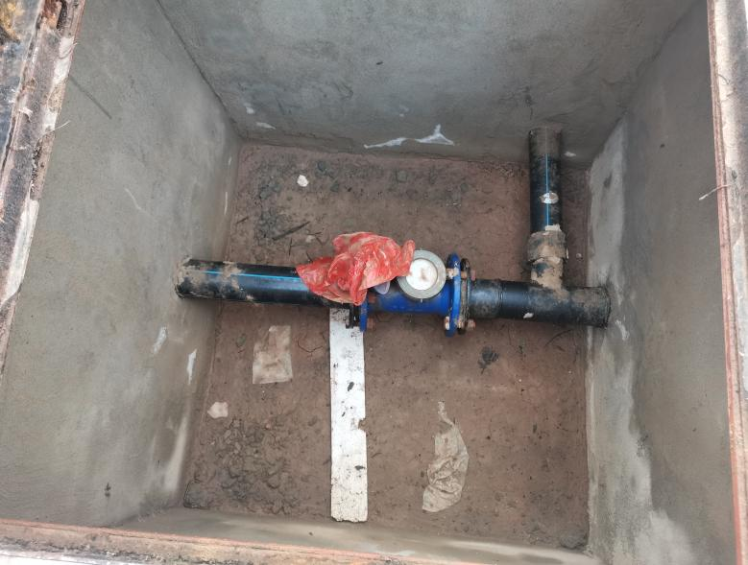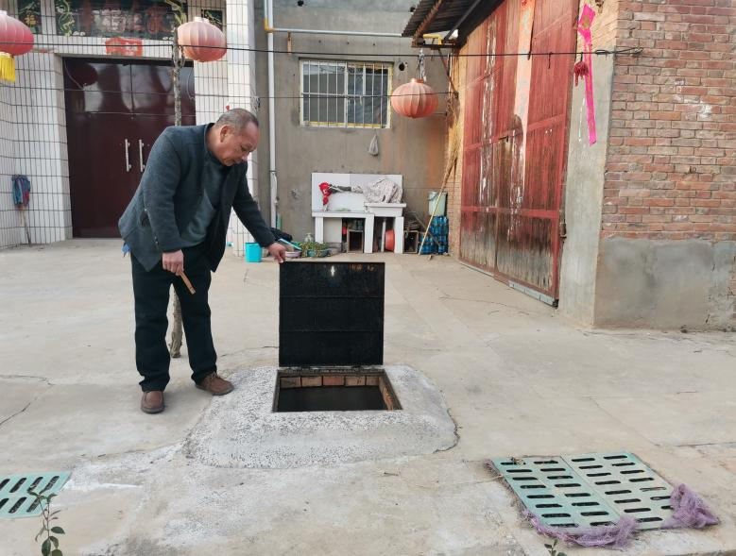

图1居民饮水设施 图2居民水表

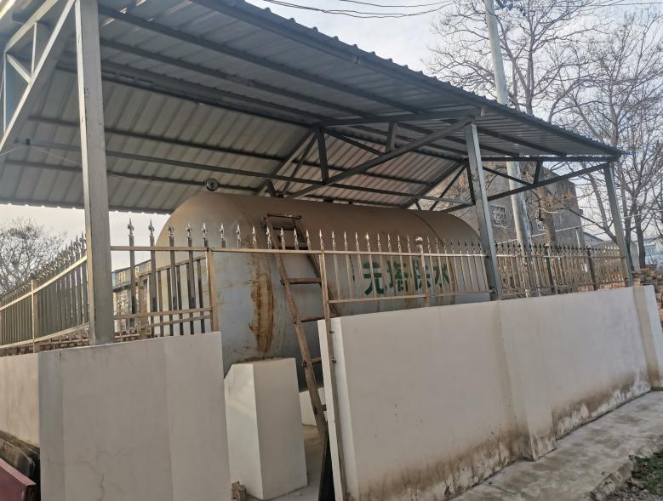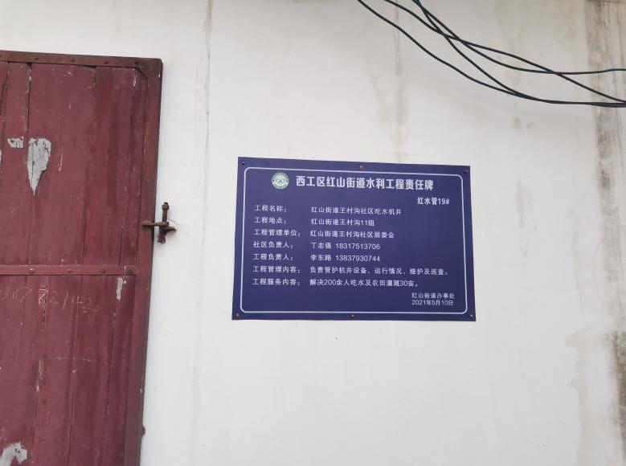

图3无塔供水 图4工程责任牌

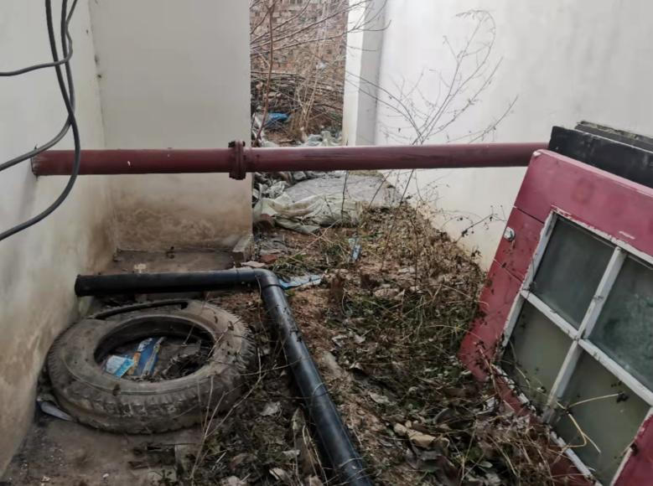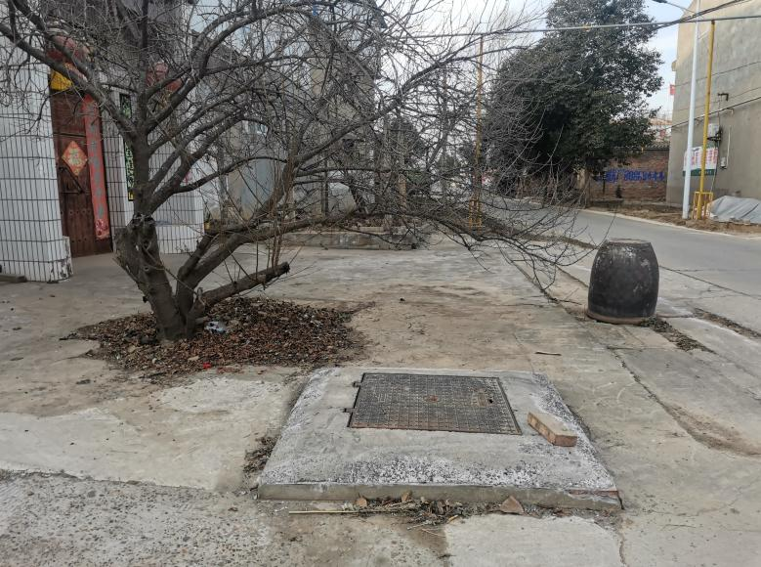

[图片]

图5饮水分闸 图6抽水设施

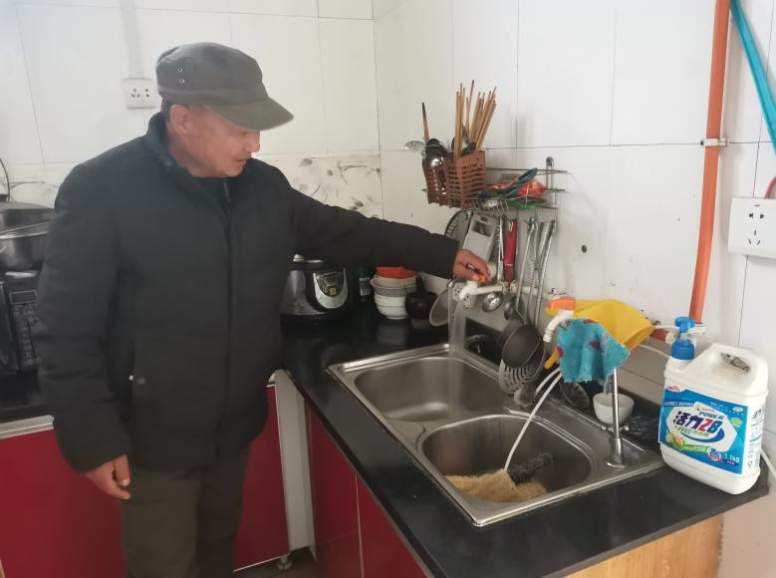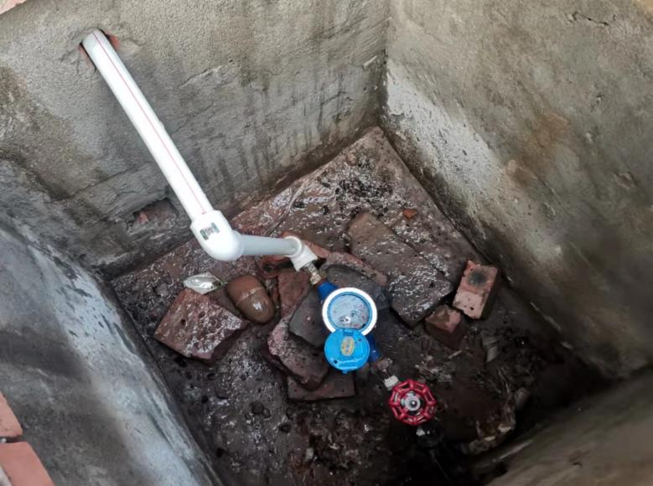

图7居民用水表 图8居民家中用水